Синтез и антимикробная активность диарилалкил-2-гидроксифенилвинил фосфониевых солей.

Микулёнкова Э.А.,¹ Татаринов Д.А.^{1,2}, Терехова Н.В.², Миронов В.Ф.^{1,2}
Студент, 5 курс специалитета
¹Казанский (Приволжский) федеральный университет,
Химический институт им. А.М. Бутлерова, Казань, Россия
²ИОФХ им. А.Е. Арбузова – обособленное структурное подразделение ФИЦ КазНЦ РАН
E–mail: elinamikulenkovagg@gmail.com
Поиск новых противомикробных агентов является одной из актуальных проблем, стоящих перед современной химией и медициной. Появление новых штаммов устойчивых к антибиотикам микроорганизмов, и в особенности госпитальных штаммов, являются серьёзной угрозой для здоровья людей из-за медленного процесса замещения антибиотиков, становящимися малоэффективными. Одним из классов антимикробных агентов, к которым выработка резистентности у микроорганизмов осложнена, являются катионные биоциды. Среди них фосфониевые соли выделяются способностью селективно действовать на бактерии за счёт разницы в величине отрицательного мембранного потенциала здоровых и патогенных клеток, а также избирательно накапливаться в митохондриях, выступая как средством доставки терапевтических препаратов, так и противоопухолевыми и антибактериальными агентами [1].
В данной работе представлен синтез 2-гидроксиарилзамещенных фосфониевых солей из соответствующих фосфиноксидов на основе разработанного ранее метода [2], заключающегося в циклизации 2-гидроксиалкилзамещенных фосфиноксидов (1) тионилхлоридом с количественным образованием циклических квазифосфониевых солей (2), и их последующего взаимодействия с реактивом Гриньяра, приводящего через фосфорановую форму (3) к солям (4). Дальнейший гидролиз приводит к четвертичным фосфониевым солям (5) с высокими выходами.
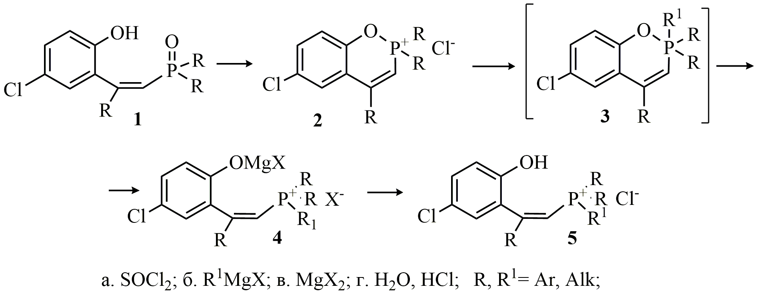
Полученные фосфониевые соли были исследованы на антимикробные свойства и проявляют от умеренной до высокой активность в отношении грамм-положительных бактерий. При этом бактериостатического действия в отношении грамм-отрицательных отмечено не было. Отдельные представители также активны против грибка Candida albicans.
Литература
- Egorova K.S., Gordeev E.G., Ananikov V.P., Chemical Reviews, 2017, 117, 7132-7189
- Tatarinov D.A., Kuznetsov D.M., Voloshina A.D., Lyubina A.P., Strobykina A.S., Mukhitova F.K., Polyancev F.M., Mironov V.F., Tetrahedron, 2016, 72, 8493-8501.

